Spargelkarte Abend

Spargelcremesuppe
4,00 €

Ein Pfund Spargel mit Sauce
Hollandaise und Salzkartoffeln
16,50 €
Portion Spargel mit Sauce Hollandaise,
gekochtem Schinken und Salzkartoffeln
16,50 €
Portion Spargel mit Putenschnitzel,
Sauce Hollandaise und Kroketten
17,50 €
Portion Spargel mit Schnitzel „Wiener Art“,
Sauce Hollandaise und Kroketten
17,50 €
Portion Spargel mit arg. Rumpsteak, Kräuterbutter
Sauce Hollandaise, und Kroketten
26,00 €
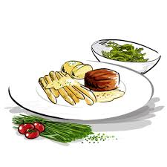

Sonntag-Mittag Spargelkarte

Rindfleischsuppe mit Einlage

Ein Pfund Spargel mit Sauce
Hollandaise und Salzkartoffeln
17,50 €
Portion Spargel mit Sauce Hollandaise,
gekochtem Schinken und Salzkartoffeln
17,50 €
Portion Spargel mit Hähnchenbrustfilet in
Cornflakes-Panade, Sauce Hollandaise und Salzkartoffeln
18,50 €
Portion Spargel mit Schnitzel „Wiener Art“,
Sauce Hollandaise und Kroketten
18,50 €
Portion Spargel mit Schweinemedaillons,
Sauce Hollandaise, und Kroketten
20,50 €

Portion Spargel mit arg. Rumpsteak, Kräuterbutter
Sauce Hollandaise, und Kroketten
27,50 €

